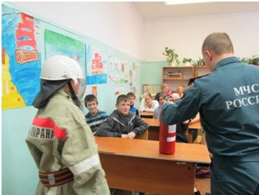

**В новый учебный год с важными знаниями по безопасности**

       Вот и наступил учебный год. 2 сентября в общеобразовательных организациях Золотухинского района за парты сели сотни мальчишек и девчонок. Вместе с педагогами к образовательному процессу подключается и ОНД и ПР по Золотухинскому, Поныровскому и Фатежскому районам ГУ МЧС России по Курской области. Сотрудникам МЧС на протяжении всей оздоровительной летней кампании уделяется особое внимание безопасному отдыху детей. Теперь под особым контролем учебный процесс – а именно работа с преподавателями и школьниками. Задача номер один – не допустить происшествий с участием несовершеннолетних. Ведь дети любопытны, обладают хорошей фантазией, и если им скучно, то они обязательно придумают, как себя развеселить. В списке детских развлечений огонь стоит далеко не на последнем месте. На практике пожарные нередко сталкиваются с тяжелыми последствиями таких опасных игр. Зачастую, дети даже не догадываются об опасности огня. Причина тому – отсутствие или недостаточное проведение взрослыми бесед по пожарной безопасности. Культура пожаробезопасного поведения детей формируется в процессе воспитания в духе безопасности их жизнедеятельности. Она требует всеобъемлемости и регулярности. А потому и встречи со школьниками, а также разъяснительная работа с педагогами будет проводиться на протяжении всего учебного года. Проблема детской шалости с огнем стоит очень остро. И очень важно помнить, что главная задача — предупредить возможную трагедию, быть на шаг впереди. Совместные усилия должны быть направлены на каждодневную профилактическую работу с детьми, чтобы свести к минимуму число пожаров и чрезвычайных ситуаций с участием детей, избежать травматизма и несчастных случаев. Ведь прежде всего взрослые в ответе за действия детей. ОНД и ПР по Золотухинскому, Поныровскому и Фатежскому районам ГУ МЧС России по Курской области обращается ко всем родителям с просьбой не оставаться безучастными и регулярно проводить со своими детьми беседы на тему пожарной безопасности.

Государственный инспектор Золотухинского,

Поныровского и Фатежского районов

по пожарному надзору                                                                 И.И. Стрелков